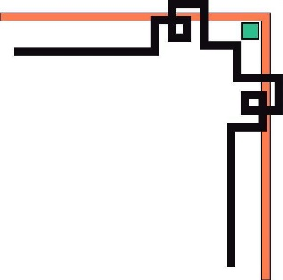
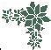
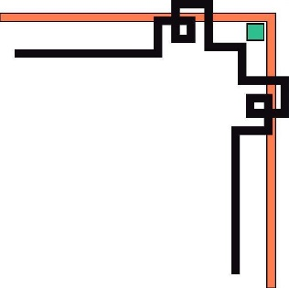
TRƯỜNG CAO ĐẲNG LÝ TỰ TRỌNG TP.HCM
KHOA CÔNG NGHỆ THÔNG TIN

TIỂU LUẬN MÔN TIN HỌC
SOẠN THẢO TÀI LIỆU HƯỚNG DẪN ĐỊNH DẠNG VĂN BẢN TRÊN MICROSOFT WORD
Sinh viên thực hiện:
1. Hồ Thị Khuyên
2. Lê Thế Huân
3. Trần Trung Hiếu
4. Nguyễn Văn Hậu
5. Lê Nguyễn Mỹ Trâm
6. Nguyễn Thị Thủy
Lớp: 19T5-THU1
GVHD: Nguyễn Văn Đôn

TP.HCM – Tháng 10/2019

Chương 1
GIỚI THIỆU TỔNG QUAN
1. Tổng quan
1.1. Tình hình quốc tế
1.2. Tình hình trong nước
1.3. Vấn đề cần giải quyết

GIỚI THIỆU WINDOWS

Thao tác điều khiển mouse (chuột)
Con trỏ mouse (mouse pointer)
Con trỏ mouse là ký hiệu trên màn hình thể hiện vị trí mouse đang trỏ tới. Hình dạng của mouse thay đổi tùy theo trạng thái hoạt động.
Thao tác

Tên |  |  | Cách thực hiện
Con trỏ (Point) |  |  | Di chuyển để con trỏ Mouse tới đúng vị trí mong muốn.
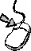 | Nhấn (CLICK) |  | Nhấn nhả nút trái của chuột, thường dùng để chọn lệnh cần thi hành.
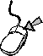 | Nhấn nút phải (RIGHT_CLICK) |  | Nhấn nhả nút phải chuột.
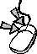 | Nhấn đúp (DOUBLE_CLICK) |  | Nhấn nhả nút trái của chuột 2 lần với tốc độ nhanh.
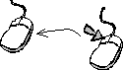 |  | Kéo (DRAG) | Trỏ chuột đúng vị trí, bấm giữ nút trái của chuột đồng thời di chuyển chuột sang một vị trí mới.

Khởi động và kết thúc phiên làm việc
Khi Microsoft Windows hiện ra lúc ấy trên màn hình ta sẽ thấy có dạng tương tự như sau :
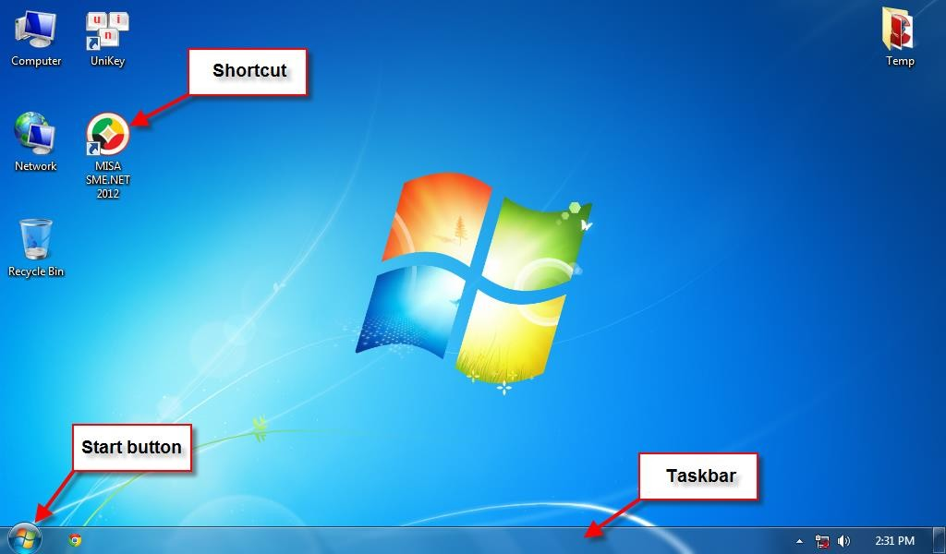
      - Desktop : vùng diện tích làm nền cho các mục trong Windows. Có thể tạo Folder và các ShortCut khác để công việc sau này thực hiện nhanh hơn.
      - Shortcut : các biểu tượng có hình dạng riêng với mũi tên đen nhỏ nằm ở góc dưới bên trái tượng trưng cho một chương trình ứng dụng, một tài liệu, …

      - Folder : Có thể xem folder như một cặp tài liệu dùng để quản lý một chương trình ứng dụng.
      - Taskbar : thanh hiển thị các cửa sổ chương trình đang được mở.
      - Start button : Nhắp nút này để mở Menu Start.

Thoát khỏi Windows : Nhấn nút Start để mở Menu Start, nhấn chọn lệnh Shutdown
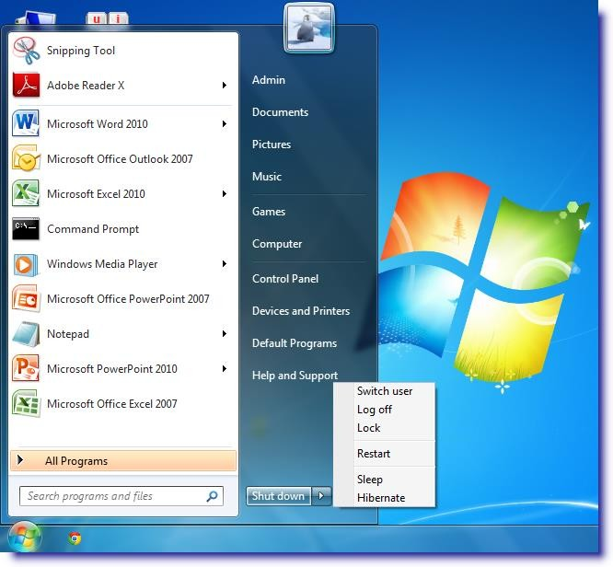
- Shutdown Thoát khỏi Windows bằng cách đóng tất cả các chương trình đang mở.

- Restart Thoát khỏi Windows bằng cách đóng tất cả các chương trình đang mở, sau đó tự khởi động lại máy tính.
 Lưu ý:
−
−
−
Để tránh làm mất và hư hỏng dữ liệu cần luôn luôn tuân thủ các qui tắc sau
Phải kết thúc tất cả các ứng dụng một cách hợp lệ trước khi shut down.

Chỉ tắt máy sau khi đã thực hiện thao tác shutdown.

ĐIỀU KHIỂN QUÁ TRÌNH LÀM VIỆC CỦA ỨNG DỤNG

Khởi động ứng dụng
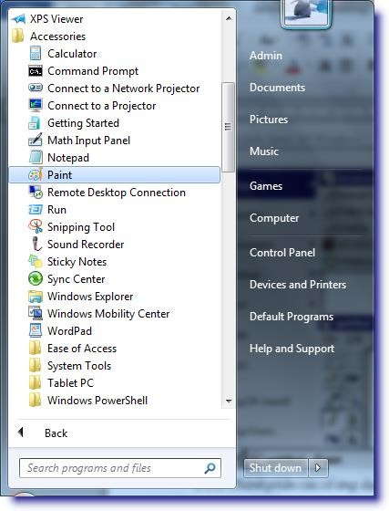
Cách 1: Nhắp đúp chuột vào một biểu tượng Shortcut trên nền Desktop Cách 2: Để khởi động ứng dụng Paint
Click nút Start rồi di chuyển mouse đến mục All Programs để mở folder Programs Di chuyển mouse chỉ đến Folder chứa ứng dụng muốn khởi động.(Paint)
Click vào icon ứng dụng Paint.

→ Xuất hiện button mới trên taskbar

Thành phần cửa sổ ứng dụng
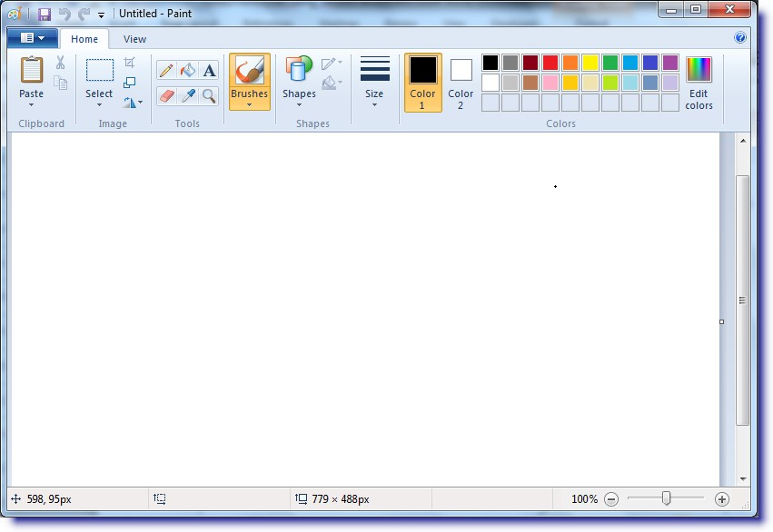
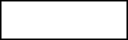
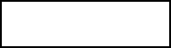
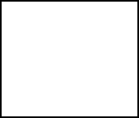
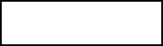
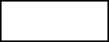
Một cửa sổ chương trình ứng dụng sẽ có các thành phần cơ bản sau (hình minh hoạ là cửa sổ chương trình Paint dùng để vẽ hình)

Minimize Maximize Close

Ribbon

Scroll Bar

Work area Border

Status Bar

Kết thúc ứng dụng

- Cách 1 : Nhắp mouse vào biểu tượng Close Button
- Cách 2 : Nhắp mouse vào biểu tượng Paint góc trên bên trái chọn lệnh Exit
- Cách 3 : Dùng tổ hợp phím ALT + F4

Chuyển đổi giữa các ứng dụng
Khi có từ 2 ứng dụng trở lên cùng chạy, để chuyển đổi giữa các ứng dụng với nhau
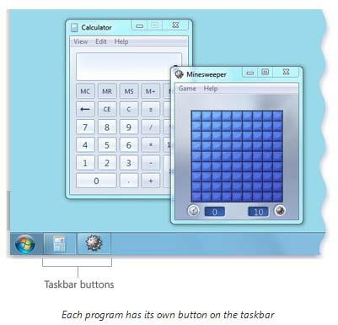
Cách 1: Ta có thể dùng tổ hợp phím
ALT + TAB
Cách 2: Ta có thể dùng tổ hợp phím
 + TAB khi muốn xem kiểu 3D
Cách 3: Click vào button của ứng dụng muốn chuyển đến trên taskbar

Cửa sổ ứng dụng muốn chuyển đến sẽ nổi lên trên các cửa sổ khác

QUẢN LÝ CÁC ĐỐI TƯỢNG TRONG WINDOWS
Các biểu tượng được hiển thị trên Desktop đại diện cho các ứng dụng, tài liệu hay folder được trưng bày ra để tiện sử dụng nhanh chóng.
    - Duyệt các đối tượng trên máy
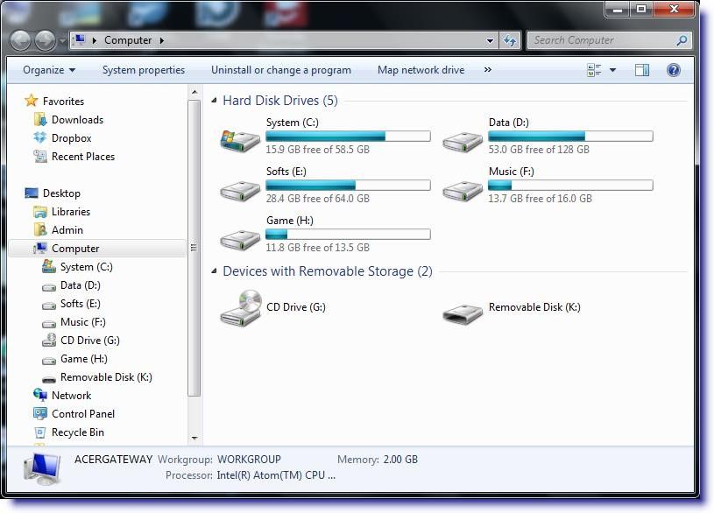
Trong Windows, các đối tượng có trong máy tính – chương trình, tài liệu hoặc tập tin đều có thể được truy xuất từ biểu tượng Computer xuất hiện ở góc trên bên trái của desktop
- Double–Click biểu tượng Computer
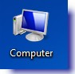
để xem các đối tượng trên máy
Các thao tác khi làm việc với các biểu tượng gồm
- Click – chọn biểu tượng cần làm việc
- Để chọn nhiều biểu tượng cùng 1 lúc
      - Click đối tượng đầu tiên

      - Nhấn giữ Ctrl và Click lần lượt vào các đối tượng còn lại
- Double-Click – quan sát nội dung bên trong các biểu tượng
- Right-Click – mở shortcut menu chứa lệnh dùng để thao tác trên đối tượng được chọn

Tổ chức Files và Folders
Phần này trình bày các thao tác cơ bản để tổ chức thông tin trên máy. Các thao tác sau đây tiến hành trong cửa sổ Computer. Ngoài Computer, các công việc này còn có thể được thực hiện bằng ứng dụng Window Explorer.

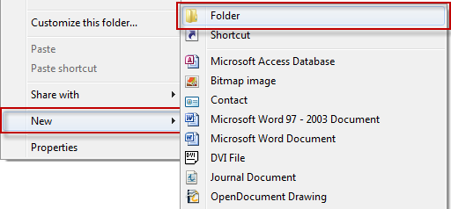
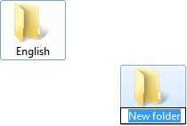
- Tạo thư mục (folder) mới
- Windows sẽ tạo 1 folder rỗng với tên là New Folder
- Nhập tên của Folder mới vào

- Mở lần lượt (double-click) các cửa sổ thư mục để chỉ đến
thư mục cha chứa thư mục cần tạo mới
- Right-Click vào 1 vị trí trống bên trong thư mục cha để xuất hiện shortcut menu
- Chọn lệnh New → Folder
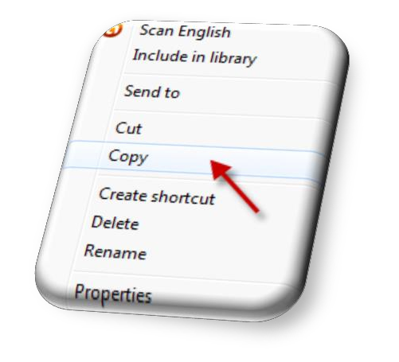
- Sao chép, di chuyển File và Folder
- Double-Click vào biểu tượng ổ đĩa cần làm việc để mở nó ra
- Mở lần lượt các folder (double-click) để chỉ đến đối tượng cần làm việc.
- Chọn các icon của files/folders cần sao chép
- Right-Click lên đối tượng chọn để mở shortcut menu như hình bên
- Click Copy để sao chép hoặc Cut để di chuyển. Tiếp tục
- Mở folder cần chép đến
- Right-Click vào vị trí trống trong folder đích và chọn lệnh
Paste
- Sao chép tập tin ra USB Flash disk
- Chọn tập tin/thư mục cần chép
- Right-Click lên trên các đối tượng chọn

- Click lệnh Send To và chọn Destination là thiết bị lưu trữ flash disk
- Xoá bỏ file và folder
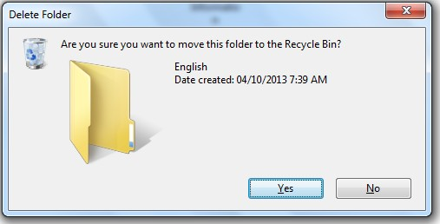
- Chọn tập tin/thư mục cần xóa bỏ
- Nhấn phím Delete trên bàn phím, một hộp thoại xuất hiện như hình bên
- Nếu chọn Yes thì xoá, còn chọn No thì huỷ bỏ việc xoá

- Làm việc với Recycle Bin


Khi nhận lệnh xoá bỏ tập tin hoặc thư mục thì Windows không thật sự xoá bỏ chúng khỏi đĩa mà đặt chúng trong Recycle Bin – kho chứa các tập tin hoặc thư mục không cần sử dụng – ngoại trừ các tập tin trong đĩa USB hoặc bị xoá bỏ bằng dòng lệnh.


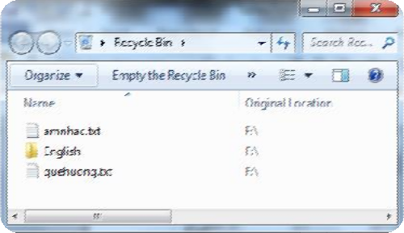
Các tập tin này chỉ thực sự xoá khỏi đĩa khi “empty” Recycle Bin. Trong thời gian còn lưu trong Recycle Bin, người dùng có thể khôi phục lại chúng nếu cần. Để phục hồi tập tin bị xóa trong Recycle Bin
  - Double-Click biểu tượng Recycle Bin trên desktop
  - Chọn vào tập tin cần phục hồi.
  - Right-click → chọn Restore. Để bỏ các tập tin trong Recycle Bin
  - Chọn Empty the Recycle Bin

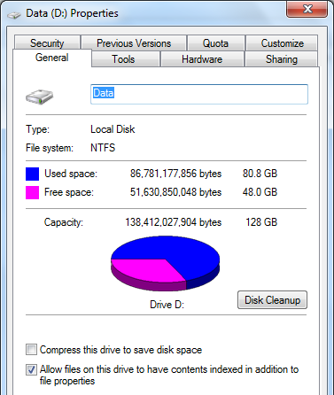
- Kiểm tra dung lượng đĩa

- Mở Computer và right-click vào ổ đĩa làm việc.
- Chọn mục Properties trong shortcut menu

Tìm kiếm tài liệu bằng công cụ Search
- Nhập thông tin tìm kiếm vào hộp văn bản
- Windows sẽ hiển thị các thông tin tập tin cần tìm trong cửa sổ phía bên dưới nếu tìm thấy.
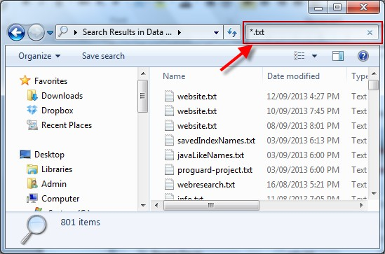

ĐIỀU CHỈNH MÔI TRUỜNG LÀM VIỆC – CONTROL PANEL
- Click Start → Control panel để mở ra cửa sổ Control Panel
- Trong cửa sổ này có nhiều biểu tượng tượng trưng cho một chức năng điều khiển hệ thống

khác nhau cho máy PC cũng như cho Windows
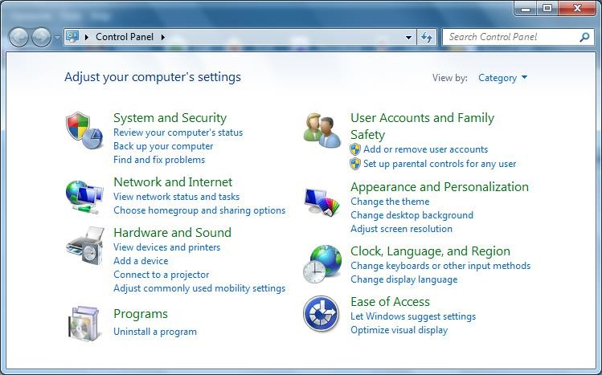
Trong phần này chúng ta chỉ xét đến vài tính năng điều khiển đặc trưng, cần thiết mà ở mỗi máy PC đều có.
- Date/Time
Đây là tính năng dùng để đặt ngày giờ hệ thống trong máy, double-click vào biểu tượng Date/Time
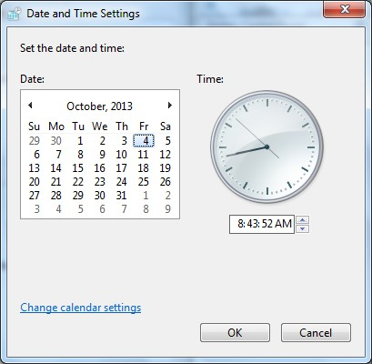
- Date : tiến hành các bước chọn ngày, tháng, năm.
- Time : để điều chỉnh đồng hồ, nhắp chuột vào từng vị trí giờ, phút, giây và chỉnh bằng cách nhắp nút tăng hay giảm.

Ngoài ra còn có thể chọn múi giờ cho thích hợp. Nhắp nút OK để kết thúc.

- Keyboard – Bàn phím
Điều khiển bàn phím gồm các mục

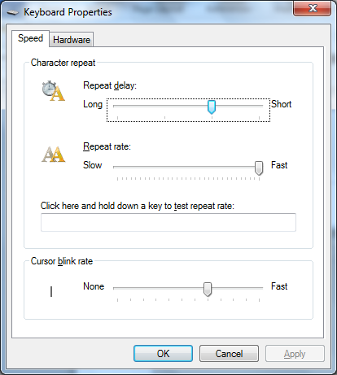
- Repeat delay : khoảng thời gian để nhận biết một ký tự được gõ lặp lại. Dùng mouse kéo thanh trượt trong khoảng Long…Short.
- Repeat rate : tốc độ lặp lại của phím được điều chỉnh bằng cách kéo chuột trong khoảng Slow…Fast

- Display
Tính năng điều khiển màn hình
- Desktop Background – Chọn trang trí cho nền Desktop
- Screen Saver
- Screen Saver : chọn mẫu hình ảnh (nếu chọn None là không dùng đến chức năng này).
- Wait : đặt khoảng thời gian để nhận biết mà hình tĩnh (đơn vị là phút).
- On resume, display logon screen : khi quay về màn hình làm việc cần mật khẩu đăng nhập
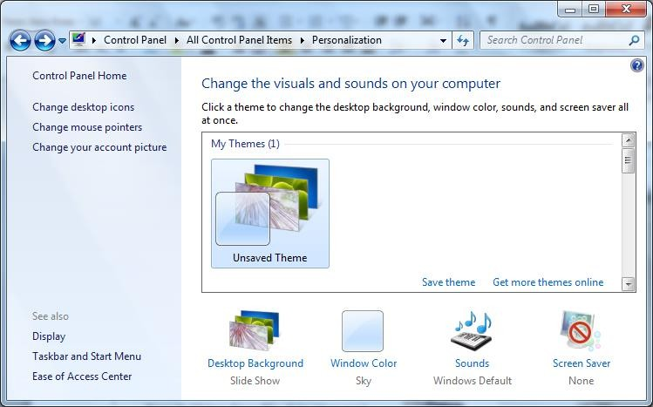
- Mouse – Chuột Điều khiển chuột

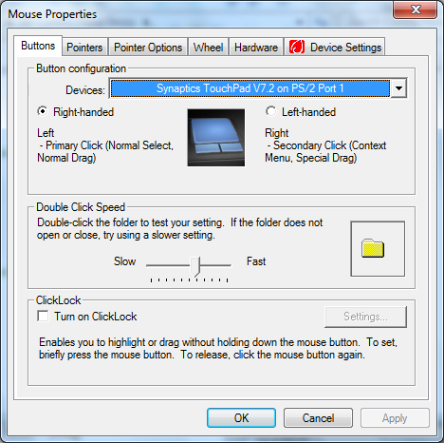
- Buttons : Button Configuration để thay đổi vị trí nút điều khiển của mouse.

- Pointer Options : Pointer speed điều chỉnh tốc độ di chuyển con trỏ chuột trong khoảng Slow…Fast. Pointer trail nếu chọn lệnh Display pointer trail thì con trỏ chuột để lại vết trên đường di chuyển được thực hiện trong khoảng Short…Long.

- Region and Language
- Format : chọn tên nước, khi chọn cái này sẽ ảnh hưởng đến các cách chọn sau.
- Number :
Thông thường máy tính được ngầm định dạng dùng hệ thống Tiếng Anh nên dấu chấm là dấu phân cách thập phân còn dấu phẩy là dấu phân cách nhóm 3 chữ số, trong khi người Việt Nam lại dùng theo hệ Tiếng Pháp có quy định ngược lại.

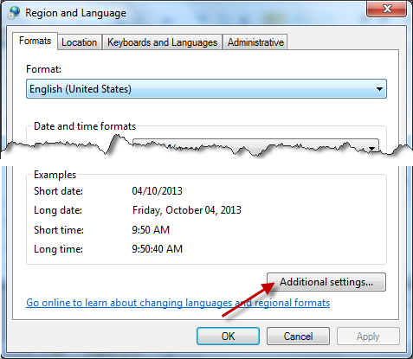
Nếu cần thiết chúng ta có thể thay đổi lại quy định này bằng cách nhấn Additional Settings và thiết lập lại các thông số.
- Decimal Symbol : dấu phân cách phần thập phân.
- Digit grouping Symbol : dấu phân cách nhóm 3 chữ số.

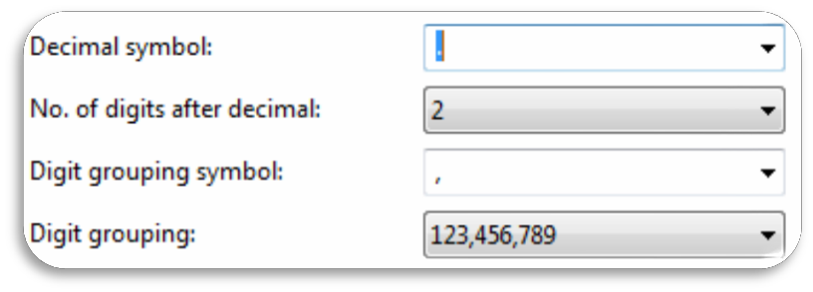
- Time : Thường dùng theo dạng hh:mm:ss (giờ:phút:giây)
- Date : Hệ tiếng Anh dùng : MM/DD/YY. Người Việt dùng :

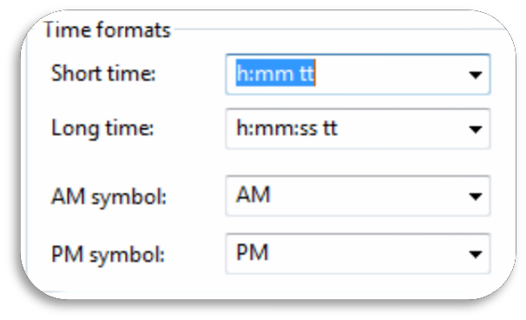
DD/MM/YY

 Lưu ý quan trọng: trong phần thiết lập thông số hệ thống này học viên cần nắm vững các mục Number, Time, Date để có thể làm tốt cho các bài học sau.

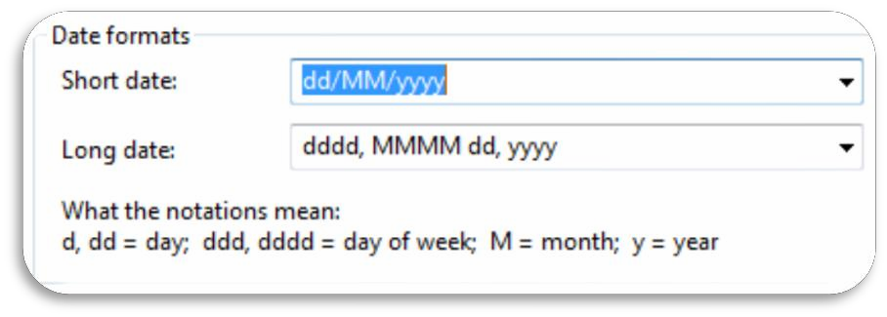

CÁC PHÍM TẮT TRÊN WINDOWS 7

Phím tắt Ý nghĩa

Windows Taskbar

 + T Hiện thumbnail của các ứng dụng trên thanh Taskbar.
 + 1 → 9 Chạy trương trình được pin theo thứ tự trên thanh Taskbar, nếu có nhiều chương trình đã mở thì phím tắt dùng để di chuyển giữa các cửa sổ.

Shift + click trái chuột lên Taskbar Icon
Snap (sắp xếp cửa sổ)
Mở một cửa sổ mới của chương trình

 + ↑ Mở tối đa cửa sổ hiện hành
 + ↓ Khôi phục hoặc thu nhỏ cửa sổ hiện hành
 + → Di chuyển cửa sổ hiện hành sang nửa phải màn hình
 + ← Di chuyển cửa sổ hiện hành sang nửa trái màn hình

Peek

 + SPACEBAR Hiển thị màn hình desktop, tương đương show desktop trên thanh Taskbar

Projection

 + P Mở tuỳ chọn cho máy chiếu

Explorer

ALT + P Bật / Tắt thanh Review trong cửa sổ hiện hành
 + E Mở Windows Explorer
 + F Mở cửa sổ công cụ tìm kiếm
 + M Thu nhỏ tất cả cửa sổ

Accessibility

 + dấu “+” Phóng to màn hình hoặc cửa sổ
 + dấu “-“ Thu nhỏ màn hình hoặc cửa sổ

Files and Folders

Ctrl + Shift + N Tạo thư mục mới
F2 Đổi tên tập tin hoặc thư mục hiện hành
Shift + Del Xoá vĩnh viễn tập tin hoặc thư mục hiện hành (không lưu trong thùng rác)
 + L Khoá máy (Clock)

Chương 2
CƠ SỞ LÝ THUYẾT
2. Định nghĩa
2.1. Các định nghĩa liên quan

2.1.1. Thông tin và dữ liệu (information and data)
Thực ra không có sự khác biệt nhiều giữa khái niệm thông tin trong đời sống xã hội và khái niệm thông tin trong tin học. Trước mỗi thực thể (sự vật, sự kiện) tồn tại khách quan, con người luôn muốn biết rõ về nó càng nhiều càng tốt. Những hiểu biết có thể có được về một thực thể nào đó được gọi là thông tin về thực thể đó.
Ví dụ: báo chí hàng ngày, sơ yếu lý lịch, ...
Muốn đưa thông tin vào máy tính, con người phải tìm cách thể hiện thông tin sao cho máy tính có thể nhận biết và xử lý được. Dữ liệu là thông tin đã được đưa vào máy tính.

2.1.2. Tin học (informatics)
Tin học là ngành khoa học công nghệ nghiên cứu các phương pháp, các quá trình xử lý thông tin một cách tự động dựa trên các phương tiện kỹ thuật mà chủ yếu là máy tính điện tử.

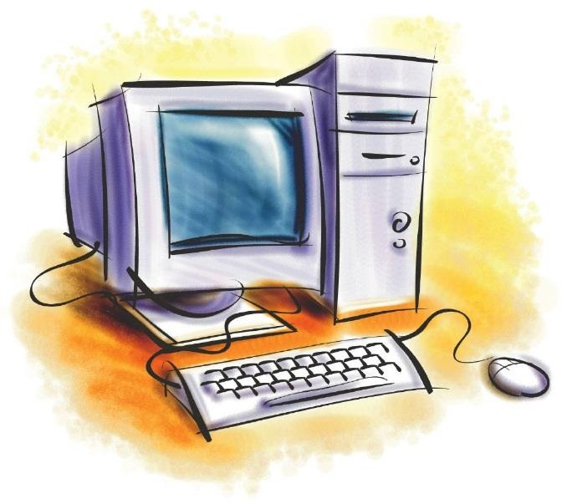




2.1.3. Máy tính (computer)
Màn hình
Ổ đĩa
Bàn phím
Chuột
Là một thiết bị điện tử tự động dùng để xử lý dữ liệu theo qui trình đã xây dựng trước. Máy tính nhận dữ liệu từ các thiết bị nhập, xử lý các dữ liệu này và trả lời kết quả qua các thiết bị xuất.
2.1.4. Chương trình (program)
Là một chuỗi các lệnh (statement, command) được sắp xếp theo một trình tự nhất định.

2.1.5. Phần cứng (hardware)
Là các thiết bị điện tử, điện từ hoặc cơ khí để tạo nên một máy tính, ví dụ như màn hình, bàn phím, bộ xử lý, bộ nhớ, ổ đĩa, ...).

2.1.6. Phần mềm (software)
Là chương trình điều khiển máy tính thực hiện các công việc theo yêu cầu của người dùng.
2.2. Các định nghĩa trong Word
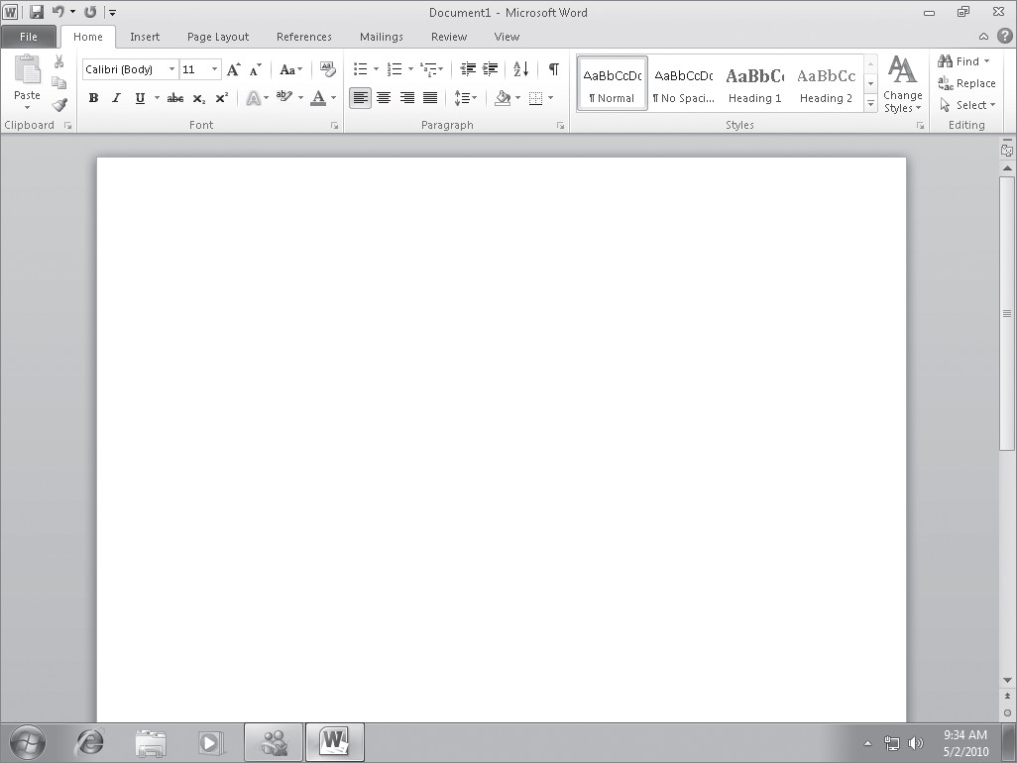
Word là phần mềm soạn thảo văn bản của hãng Microsoft. Trong Word ta có thể soạn thảo, trình bày và in ấn các văn bản dạng văn thư, bảng biểu, sách, báo chí, mẫu quảng cáo, thiết kế trang Web ...
2.2.1. Màn hình MS-Word 2010
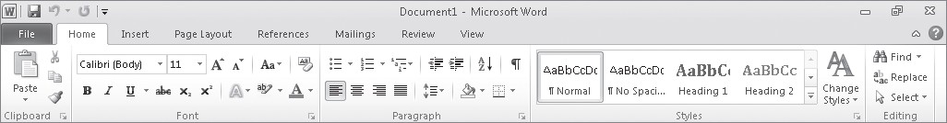
- Menu ribbon: Với thanh menu theo giao diện Ribbon, các chức năng sẽ được chia ra theo từng tab riêng biệt trên menu chứ không hiển thị ra toàn bộ như kiểu menu cũ.
- Chức năng Backstage View
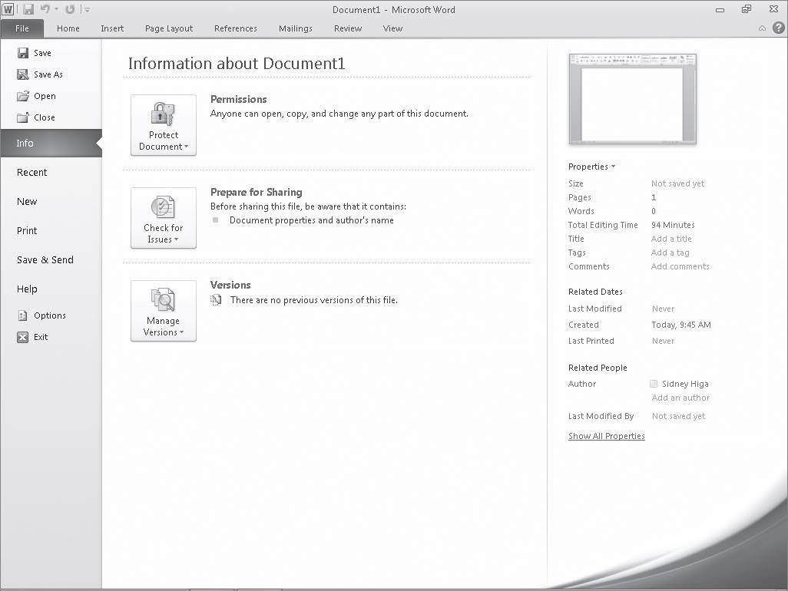
Trong Office 2010, nút bấm này được thay đổi bởi một tab mới trên Ribbon, nằm ở trong cùng bên trái. Khi click vào tab này, một màn hình mới được gọi là Backstage View sẽ được hiện lên. Trên màn hình này, danh sách bên trái sẽ chứa các tác vụ, màn hình bên phải sẽ là tùy chọn các chức năng tương ứng với tác vụ đó.
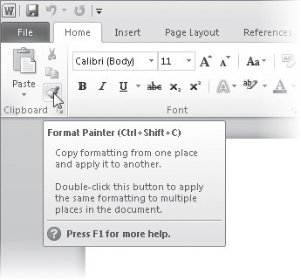
- Sử dụng các ribbon: là một hàng chứa các biểu tượng để thao tác ví dụ như biểu tượng để chỉnh loại font, biểu tượng chỉnh kích thước font, in chữ đậm, in chữ nghiêng và nhiều biểu tượng khác.
Lưu ý : Khi ta đưa chuột chỉ vào các biểu tượng, thì trên biểu tượng sẽ hiện lên chữ, báo cho chúng ta biết công cụ mà ta đang muốn sử dụng là gì. Khi muốn sử dụng công cụ đó thì nhấp chuột vào một cái.
- Thanh cuốn dọc, thanh cuốn ngang: là các thanh cuốn (scroll bars). Bởi vì màn hình Word chỉ có thể hiển thị (cho xem) một phần của văn bản đang soạn thảo, nên ta phải dùng thanh cuốn dọc để xem phần bên trên hay bên dưới văn bản còn ta dùng thanh cuốn ngang để xem phần bên trái hay bên phải của văn bản.
Thước dọc ngang dùng để căn chỉnh vị trí văn bản.
- Phần không gian để soạn thảo văn bản
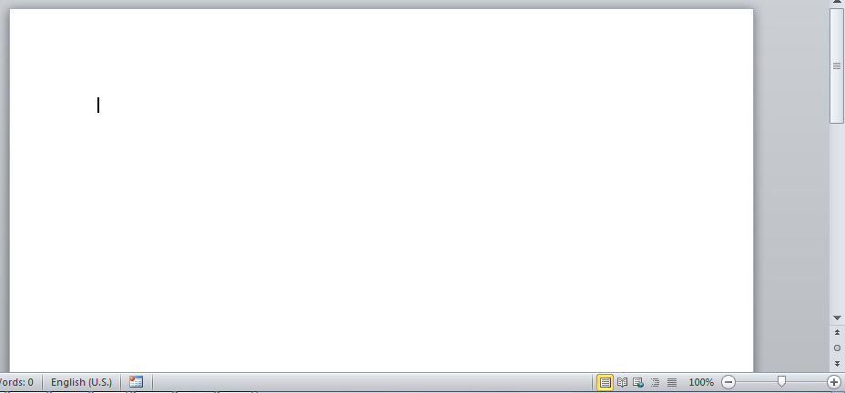
- Nút chuyển kiểu màn hình
+ Print Layout : thể hiện văn bản ở chế độ tốt nhất, mọi chi tiết đều thể hiện giống như bản in.
+ Full Screen Reading: thể hiện ở văn bản chế độ đọc tài liệu.
+ Web Layout : thể hiện văn bản ở dạng trang Web và có đầy đủ các hình ảnh, định dạng...Chỉ sử dụng khi ta thiết kế Web.
+ Outline : thể hiện văn bản ở bố cục để duyệt xét, không thể hiện hình ảnh, đường kẻ khung
văn bản và các yếu tố như tiêu đề trang...
- Thanh trạng thái (Status bar): báo tình trạng làm việc của Word.

2.2.2. Một số khái niệm
- Ký tự (character) là một chữ cái, chữ số hay dấu. Word xử lý theo từng ký tự nghĩa là nếu ta di chuyển con trỏ hay xoá thì máy sẽ xử lý trên một ký tự.
- Từ (word) là một nhóm các ký tự liên tục (không có khoảng trắng chen giữa). Word dùng khoảng trắng để phân cách giữa các từ.
- Câu (sentence) gồm một hoặc nhiều từ được kết thúc bởi dấu ngắt câu. (bao gồm dấu . ? ! ;).
- Đoạn (paragraph) gồm một hay nhiều câu, đoạn được kết thúc bời dấu xuống dòng (Enter). Tuy nhiên không phải lúc nào xuống dòng cũng là kết thúc đoạn.
- Phân đoạn (section) gồm một hay nhiều đoạn, mỗi phân đoạn có một cách trình bày riêng về bố cục và định dạng. Word dùng phân đoạn để trình bày nhiều kiểu bố cục văn bản khác nhau trong cùng một trang văn bản.
- Trang (page) đây là đơn vị đo văn bản ở trên giấy, người ta đánh giá văn bản dài hay ngắn thông qua số trang của nó. Word sẽ chuyển trang khi đầy trang hoặc do điều khiển của người dùng.
- Văn bản là một tập hợp gồm nhiều phân đoạn. Văn bản là đơn vị lưu trữ các thông tin trên đĩa. Thông thường văn bản không cần lưu trữ lâu dài.
- Tài liệu giống như văn bản nhưng thường dài và đòi hỏi bố cục trình bày. Tài liệu có giá trị lưu trữ và sử dụng lâu dài.
Chương 3
ĐỊNH DẠNG VĂN BẢN TRÊN MICROSOFT WORD
3.1. Các phím sử dụng trong soạn thảo
 Lên dòng trên |  Xuống dòng dưới
 Qua trái |  Qua phải
Home Về đầu dòng | End Về cuối dòng
PgUp Lật lên trang màn hình trên | PgDn Lật xuống trang màn hình dưới
Ctrl +  Qua trái 1 từ | Ctrl +  Qua phải 1 từ
Ctrl + Home Về đầu văn bản | Ctrl + End Về cuối văn bản
Ctrl + PgUp Lật lên trang trên | Ctrl + PgDn Lật xuống trang dưới
Del Xoá từ bên phải vị trí con trỏ | Backspace Xoá từ bên trái vị trí con trỏ
Enter Xuống dòng và kết thúc đoạn | Shift + Enter Xuống dòng và không kết thúc đoạn
Ctrl + Enter Ngắt trang

3.2. Trình tự soản thảo một văn bản
- Mở văn bản.
- Lưu văn bản dưới một tên nào đó.
- Chọn kiểu chữ, kích cỡ (thường chọn là Times New Roman, kích cỡ 12 nếu gõ tiếng Việt). Trong khi gõ, nếu cần đặt Tab, phân cột hay chèn bảng ta phải tiến hành làm luôn.
- Căn chỉnh lại lề, khoảng cách giữa các dòng, định dạng kiểu chữ.
- Chèn hình ảnh và kẻ khung, làm bóng. Tạo Drop Cap.
- Căn chỉnh trang in và in văn bản.
- Trong quá trình làm thường xuyên phải lưu văn bản lên đĩa.

3.3. Hiện thực văn bản trên máy tính

3.3.1. Khởi động MS-Word
- Cách 1: Start → All Programs → Microsoft Office → Microsoft Office Word 2010
- Cách 2: Bấm  + R và gõ vào winword → chọn OK

3.3.2. Thoát khỏi Word
- Cách 1: Nhấn tổ hợp phím Alt + F4
- Cách 2: Nhấp chuột vào biểu tượng trên thanh tiêu đề (title bar).

3.3.3. Các thao tác cơ bản
Mở văn bản mới  - Ấn phím: Ctrl + N  - Chọn File → New | Lưu văn bản  - Ấn phím: Ctrl + S  - Chọn File → Save | Đóng văn bản  - Ấn phím: Ctrl + W  - Chọn File → Close | Mở văn bản cũ  - Ấn phím: Ctrl + O  - Chọn File → Open

3.3.4. Chuyển đổi giữa chế độ gõ chèn và gõ đè
Mặc định chế độ gõ đè (overtype) bị vô hiệu hoá trong Word 2010. Để tuỳ chỉnh ta vào
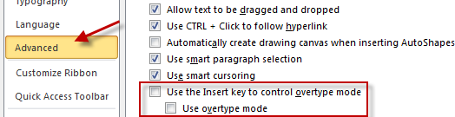
File → Options

3.3.5. Thao tác trên khối ô
- Khối ô là một vùng văn bản liên tục được đánh dấu để ta thực hiện một hành động nào đó. Khi ta đánh dấu khối thì vùng bị đánh dấu sẽ có màu khác (thường là màu đen nếu màn hình màn trắng). Khối ô có 2 loại
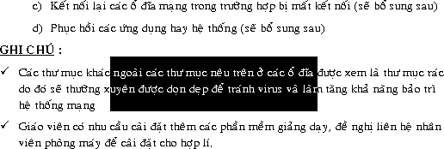
- Khối dòng: được tính từ điểm bắt đầu đánh dấu cho tới cuối dòng, lấy hết các dòng ở giữa. Tại dòng cuối lấy từ đầu dòng cho tới điểm kết thúc khối.
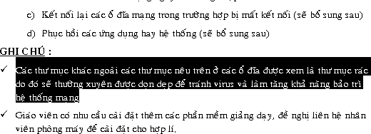
- Khối cột : tạo thành hình chữ nhật trên vùng bị đánh dấu.

- Chọn khối
+ Dùng bàn phím: Giữ Shift kết hợp với các phím mũi tên.
+ Dùng chuột: Rê chuột hoặc sử dụng vùng chọn.
Nhấp chuột đầu dòng để chọn một dòng.

Nhấp đúp chuột đầu đoạn để chọn cả đoạn.
Rê chuột tại vùng chọn để chọn nhiều dòng.
Giữ Ctrl, nhấp chuột bất cứ chỗ nào để chọn cả đoạn văn bản.
Chọn khối cột: Giữ Alt trong khi Drag trên vùng cần đánh dấu.
- Sao chép khối
+ Cách 1: Chọn khối, giữ Ctrl và drag khối đó.
+ Cách 2: Chọn khối, sao chép vào bộ đệm (Ctrl+C hoặc nhấp vào ). Nhấp chuột vào vị trí cần dán và dán (Ctrl+V hoặc nhấp nút trên thanh công cụ).
- Sao chép dạng thức hay sao chép định dạng
Sao chép dạng thức không sao chép tất cả mà chỉ sao chép kiểu định dạng của thông tin.
+ Cách 1: Chọn khối, bấm Ctrl + Shift + C, chọn khối vùng sao chép đến, bấm Ctrl + Shift + V.
+ Cách 2: Chọn khối, nhấp vào biểu tượng sau đó quét trên phần cần định dạng.
- Di chuyển khối
+ Cách 1: Chọn khối và drag khối đó tới đích.
+ Cách 2: Chọn khối, sao chép vào bộ đệm (Ctrl+X hoặc nhấp vào ). Nhấp vào vị trí cần dán và dán (Ctrl+V hoặc nhấp nút ).
Xoá khối
Chọn khối và nhấn phím Delete.

Tóm tắt

1. Khởi động và thoát khỏi Word
- Khởi động:  + R → gõ vào winword → OK
- Thoát: Alt + F4
2. Chuyển đổi kiểu màn hình: View → tên kiểu màn hình muốn xem.
3. Xem hướng dẫn: Nhấn F1 → Search → gõ từ cần tra cứu vào.
4. Các thao tác cơ bản
- Tạo mới: File → New.
- Mở: File → Open.
- Lưu: File → Save.
- Đóng: File → Close.
5. Các thao tác về khối.
- Đánh dấu khối: Drag mouse trên vùng cần đánh dấu.
- Sao chép: Đánh dấu khối và bấm Ctrl + C, chuyển tới nơi mình cần và bấm Ctrl + V.
- Sao chép dạng thức: đánh dấu vùng mẫu và chọn Format Painter, chuyển tới nơi mình cần và drag mouse để lấy dạng thức.
- Di chuyển: đánh dấu và bấm Ctrl + X, chuyển tới nơi mình cần và bấm Ctrl + V.

3.4. Định dạng văn bản

3.4.1. Định dạng chữ
- Đánh dấu phần văn bản cần định dạng
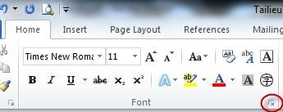
- Dùng các biểu tượng trong nhóm Font để định dạng hoặc nhấn Ctrl + D để mở hộp thoại định dạng font.

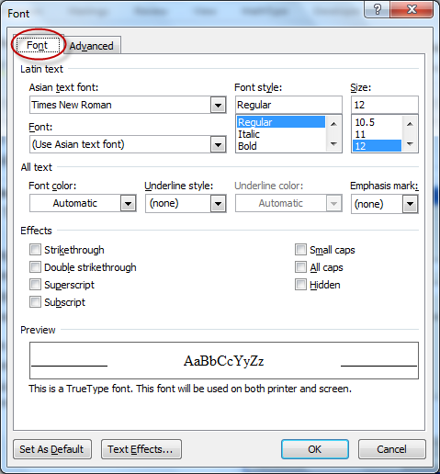
a, Tab Font
+ Font: tên bộ font (Times New Roman)
+ Font Style: kiểu chữ (Bold: in đậm; Italic: in nghiêng).
+ Size: cỡ chữ
+ Font color: chọn màu chữ
+ Underline: gạch dưới chữ
+ Underline color: chọn màu nét gạch dưới
+ Effects: các ảnh hưởng đặc biệt
  - Strikethrough: gạch ngang chữ.
  - Double Strikethrough: gạch ngang chữ 2 nét.
  - Superscript: chỉ số trên (m²) (Ctrl Shift =)
  - Subscript: chỉ số dưới (H₂O) (Ctrl + =)
  - Small Caps: chuyển sang chữ hoa nhỏ (chữ hoa cao bằng chữ thường).
  - All Caps: chuyển sang chữ hoa thường.
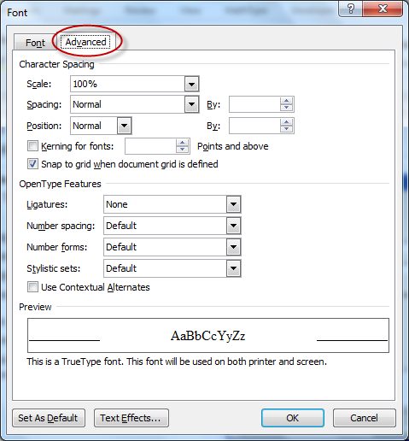
  - Hidden: che ẩn chữ, dùng khi ta muốn dấu đoạn văn bản đó mà không xoá.
b, Tab Advanced
+ Scale: Tỷ lệ chữ so với bình thường theo chiều ngang.
+ Spacing: khoảng cách giữa các chữ
  - Normal: bình thường
  - Expanded: giãn rộng (M i c o s o f t W o r d )
  - Condensed: nén chữ (MicrosoftWord)
+ Position: vị trí chữ trong dòng
  - Normal: bình thường
  - Raised: nổi lên
  - Lowered: chìm xuống
c, Text Effects
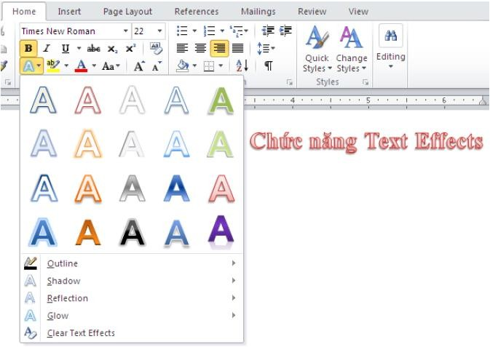
Để tạo các hiệu ứng ánh sáng trên màn hình làm nổi bật các ký tự.

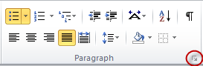
3.4.2. Định dạng đoạn
- Chuyển con trỏ vào đoạn cần định dạng.
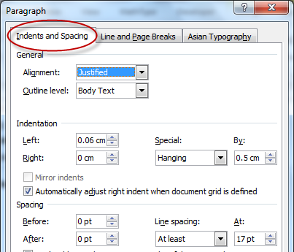
- Dùng các biểu tượng trong nhóm Paragraph để định dạng hoặc nhấn biểu tượng Dialog Box Launcher để mở hộp thoại định dạng paragraph.
a, Indents and Spacing: lề và khoảng cách các dòng trong đoạn
          - Alignment: căn chỉnh vị trí đoạn.
          - Outline level: định cấp từng đoạn để căn chỉnh trong màn hình Outline.
          - Indentation: căn chỉnh lề.
          - Spacing: khoảng cách giữa các đoạn
Lưu ý: ta có thể căn chỉnh nhanh trên thước
First–line – vị trí hàng đầu tiên
Indent Right – lề phải
Hanging – vị trí hàng sau hàng đầu của paragraph
Indent left lề trái
b, Line and Page Breaks: ngắt trang
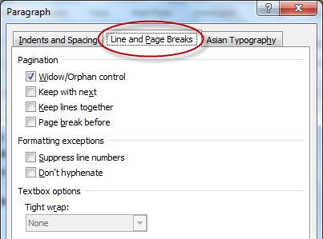
Widow/Orphan Control: không cho đẩy 1 dòng của đoạn sang trang mới.
- Keep with Next: hai đoạn phải dính liền nhau (nằm trong cùng một trang).
- Keep Lines Together: không cho thể hiện 1 đoạn trong 2 trang, phải dồn vào một trang.
- Page Break Before: đẩy đoạn sang trang mới.

3.4.3. Kẻ khung và tạo bóng nền văn bản
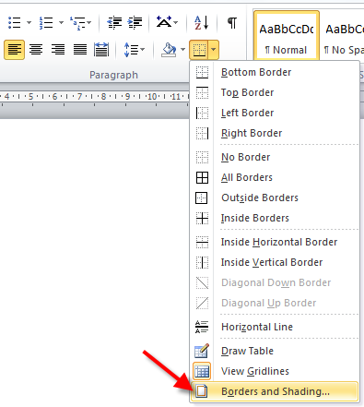

a, Kẻ khung một đoạn
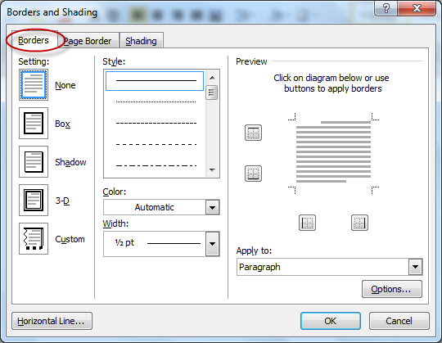
- Đánh dấu phần văn bản cần kẻ khung.
- Chọn Border.
- Chọn kiểu khung trong phần Setting.
- Chọn kiểu nét trong phần Style.
- Chọn màu nét kẻ trong phần Color, bề dày nét kẻ trong phần Width.
- Trong phần Apply to ta chọn phạm vi sẽ kẻ.
- Chọn Option để khai báo khoảng cách từ khung kẻ đến văn bản.
b, Kẻ khung xung quanh trang
- Chuyển con trỏ vào trang hay phân đoạn cần kẻ khung.
- Chọn Page Border.
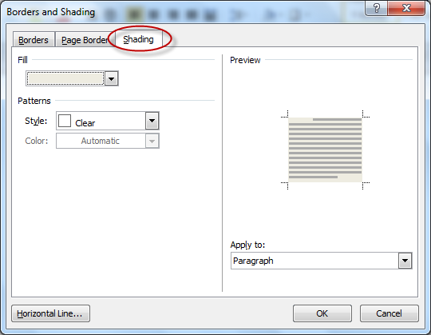
c, Tạo bóng nền
Chọn Shading
    - Chọn màu nền trong phần Fill.
    - Chọn kiểu mẫu tô trong phần Patterns.
    - Chọn màu tô trong phần Color.
    - Trong phần Apply to ta chọn phạm vi sẽ tô.

3.4.4. Đặt và sử dụng Tab
Tab là các vị trí dừng trong văn bản giúp ta dễ dàng căn chỉnh và định dạng văn bản. Khi ta thêm bớt dữ liệu tại một vị trí Tab thì các vị trí khác không bị ảnh hưởng gì. Chúng ta có 4 loại Tab:
- Tab trái (Left) : văn bản sẽ gióng thẳng bên trái kể từ vị trí Tab
- Tab giữa (Center) : văn bản sẽ gióng thẳng ở giữa vị trí Tab
- Tab phải (Right) : văn bản sẽ gióng thẳng bên phải kể từ vị trí Tab
- Tab thập phân (Decimal) : văn bản sẽ gióng thẳng dấu thập phân tại vị trí Tab
Ví dụ:
Hoa Hoa Hoa 23.45
Nguyễn A Nguyễn B Nguyễn C 2.5
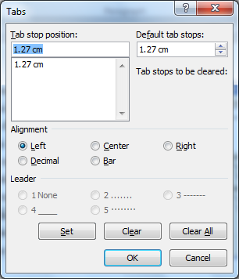
a, Đặt Tab
- Sử dụng Menu ribbon
+ Chuyển con trỏ vào đoạn cần đặt Tab hay đánh dấu nhiều đoạn cần đặt Tab
+ Trong hộp thoại định dạng paragraph nhấn Tabs
+ Nhập số chỉ vị trí Tab vào phần Tab Stop Position, vị trí này tính từ lề trái của văn bản
+ Chọn kiểu Tab trong phần Alignment
+ Chọn ký hiệu dẫn tới Tab trong phần
Leader
+ Sau khi khai báo xong 1 Tab ta chọn Set để đặt nó và khai báo tiếp tục cho các Tab khác
- Sử dụng mouse
+ Chuyển con trỏ vào đoạn cần đặt Tab hay đánh dấu nhiều đoạn cần đặt Tab
+ Chọn kiểu Tab trong hộp Tab (ở đầu thước)
+ Nhấp chuột trên thước để đặt Tab tại vị trí mình cần
+ Đặt con trỏ tại vị trí thích hợp. Nhấn phím TAB
b, Xoá Tab
- Sử dụng Menu ribbon
+ Chuyển con trỏ vào đoạn cần đặt Tab hay đánh dấu nhiều đoạn cần đặt Tab
+ Trong hộp thoại định dạng paragraph nhấn Tabs
+ Chọn chỉ số Tab cần xoá trong danh sách và chọn Clear
- Sử dụng mouse
+ Chuyển con trỏ vào đoạn cần đặt Tab hay đánh dấu nhiều đoạn cần đặt Tab
+ Drag ký hiệu Tab ở trên thước ra ngoài
Tóm tắt
1. Định dạng chữ
- Đánh dấu chữ cần định dạng.
- Chọn nhóm Font.
2. Định dạng đoạn
- Đánh dấu đoạn cần định dạng.
- Chọn nhóm Paragraph
3. Kẻ khung
- Đánh dấu phần văn bản cần kẻ khung.
- Chọn mục Borders and Shading trong nhóm paragraph → Border.
4. Tạo bóng nền
- Đánh dấu phần văn bản cần kẻ khung.
- Chọn mục Borders and Shading trong nhóm paragraph → Shading.
5. Đặt và sử dụng Tab
- Đặt Tab: chọn kiểu Tab trong hộp Tab sau đó Click vào vị trí cần đặt trên thước
- Xoá Tab: Drag ký hiệu Tab trên thước ra khỏi thước

3.4.5. Các định dạng đặc biệt
a, Chuyển đổi giữa chữ thường và chữ hoa
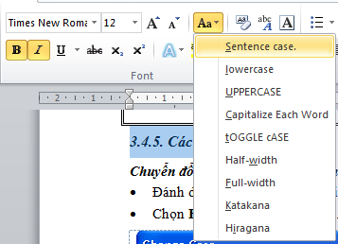
- Đánh dấu phần cần chuyển đổi
+ Sentence case: chữ đầu câu viết hoa.
+ Lower case: chữ thường.
+ Uppercase: chữ hoa.
+ Title case: chữ đầu từ viết hoa.
+ Toggle case: đảo ngược giữa chữ hoa và thường.
b, Làm chữ lớn đầu dòng
- Đánh dấu những chữ cần làm lớn ở đầu dòng.
- Chọn Insert → Drop Cap.
+ Chọn kiểu chữ lớn trong phần Position.
+ Chọn kiểu Font chữ trong phần Font.
+ Chọn số dòng để rơi chữ trong phần Lines to Drop.
+ Chọn khoảng cách từ chữ rơi đến văn bản trong phần Distance from Text.
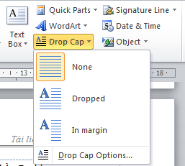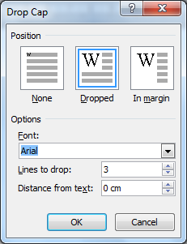
c, Chèn ký hiệu vào văn bản
- Chuyển con trỏ tới vị trí cần chèn.
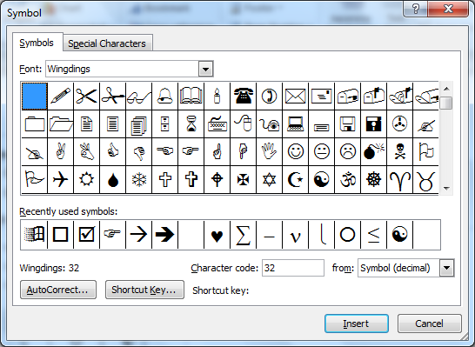
- Chọn Insert → Symbol.
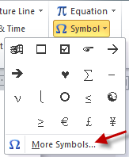
Một số font có các ký tự đặc biệt như : Symbol , Wingdings , Webdings ,…

d, Tạo ký hiệu hay số đầu dòng
- Đánh dấu những dòng cần tạo ký hiệu đầu dòng nếu đã gõ dữ liệu hay chuyển con trỏ tới dòng cần tạo nếu chưa gõ dữ liệu.
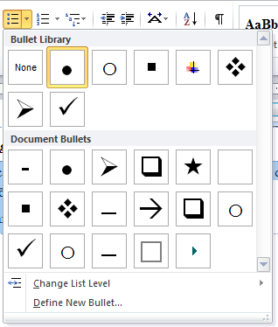
- Chọn biểu tượng định dạng hoặc trong nhóm Paragraph

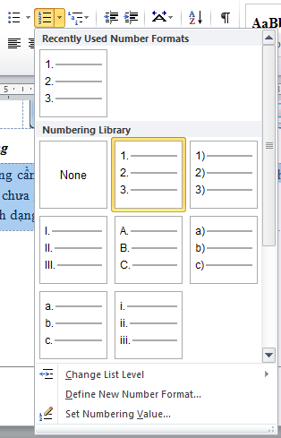
hay
Đánh dấu phần cần tạo và chọn
Tóm tắt
Các định dạng đặc biệt
- Chuyển đổi chữ thường và hoa: Đánh dấu phần văn bản cần chuyển và bấm Shift + F3.
- Làm chữ lớn đầu dòng
+ Đánh dấu những chữ cần làm lớn.
+ Chọn Insert → Drop Cap.
- Chèn ký hiệu vào văn bản: Chuyển con trỏ tới vị trí cần chèn và chọn Insert → Symbol.
- Tạo ký hiệu hoặc số đầu dòng

Chương 4
KẾT LUẬN

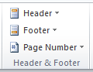
Tạo tiêu đề đầu trang, cuối trang, đánh số trang, trang bìa
Tạo tiêu đề trang
- Chọn Insert → nhóm Header and Footer
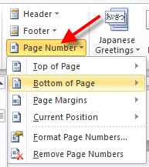
- Gõ tiêu đề đầu trang vào phần Header, tiêu đề cuối trang vào phần Footer.
Đánh số trang
- Chọn Insert → Page Numbers
  - Chọn vị trí đặt số trang
  - Chọn kiểu hiển thị
  - Chọn Format Page Numbers để định lại kiểu đánh số

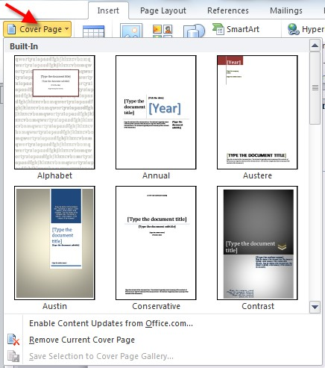
Tạo trang bìa
- Chọn Insert → Cover Page
  - Chọn kiểu hiển thị

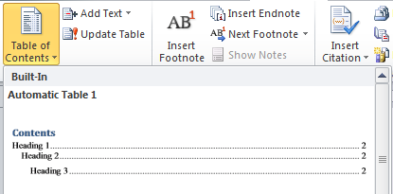
Tạo mục lục tự động
- Đánh dấu mục lục theo các Heading Styles được cài đặt sẵn.
- Chọn References → nhóm
Table of Content

Cover Page
Để tiện lợi cho việc viết báo cáo, soạn sách, giáo trình, Word 2010 cung cấp một số mẫu trang bìa có sẵn với bố cục phong phú phù hợp với nhiều mục đích sử dụng khác nhau.

